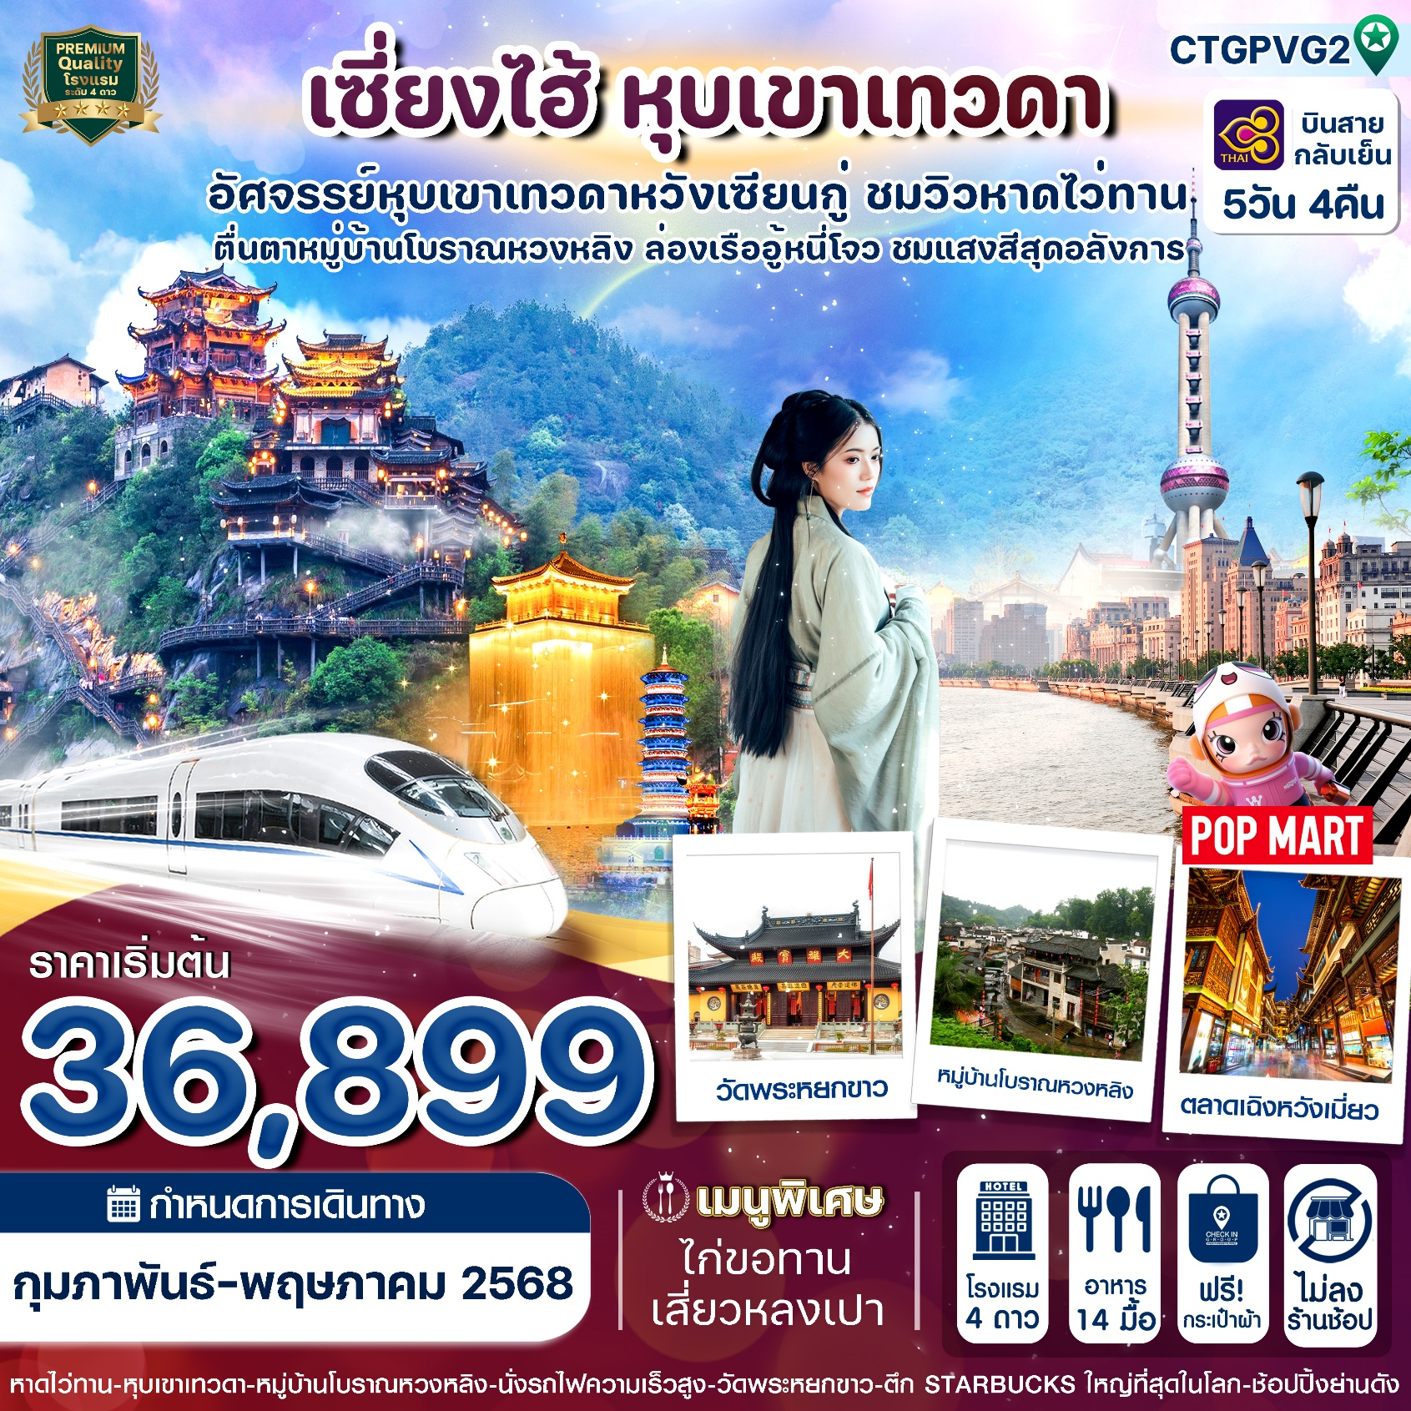

**✅ ชมความอัศจรรย์หมู่บ้านโบราณริมผา หุบเขาเทวดาหวังเซียนกู่**

**✅ นั่งกระเช้าชมหมู่บ้านโบราณหวงหลิง สวยที่สุดของเมืองอู้หยวน**

**✅ ล่องเรือชมความตระการตา แสง สี ในหมู่บ้านอู้หนี่โจว**

**✅ ชมความงามตึก Starbucks สาขาที่สวยงามและใหญ่ที่สุดในโลก**

**✅ ช้อปปิ้งตลาดเก่าเฉิงหวังเมี่ยว ตื่นตากับสถาปัตยกรรมจีนโบราณ**

**✅ขอพรที่ วัดพระหยก ที่มีชื่อเสียงที่สุดในเซี่ยงไฮ้**

**✅แถมฟรีถุงผ้าท่านละ 1 ใบ**

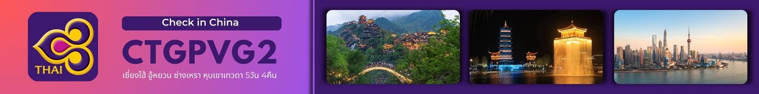**กำหนดการเดินทาง: กุมภาพันธ์ - พฤษภาคม 2568**

|  |  |  |  |
| --- | --- | --- | --- |
| **เส้นทางการบิน** | **เที่ยวบิน** | **เวลาออก-เวลาถึง** | **ระยะเวลาเดินทาง** |
| **สุวรรณภูมิ-เซี่ยงไฮ้ (BKK-PVG)** | TG664 | 10.35-15.50 | 3 ชั่วโมง 30 นาที |
| **เซี่ยงไฮ้-สุวรรณภูมิ (PVG-BKK)** | TG665 | 17.20-21.15 | 3 ชั่วโมง 30 นาที |
| กรณีลูกค้ามีซื้อตั๋วภายในประเทศ กรุณาสอบถามคอนเฟิร์มตารางการบินกับทางเจ้าหน้าที่อีกครั้ง  เที่ยวบิน,ราคาตั๋วและรายการ อาจมีการเปลี่ยนแปลงได้ตามความเหมาะสม โดยมิต้องแจ้งให้ ทราบล่วงหน้า | | | |

|  |  |  |  |  |  |
| --- | --- | --- | --- | --- | --- |
| วันที่ | รายการท่องเที่ยว | รายละเอียดอาหาร (14 มื้อ) | | | โรงแรมที่พัก  หรือเทียบเท่า |
| **เช้า** | **เที่ยง** | **เย็น** |
| 1 | สุวรรณภูมิ- เซี่ยงไฮ้ – หาดไว่ทาน -เข้าที่พัก(TG644/10.35-15.50) |  | ✈ | 🍽 | **Holiday Inn Express**  ระดับ 4 ดาว (หรือเทียบเท่า) |
| 2 | เซี่ยงไฮ้-ซ่างเหรา(นั่งรถไฟความเร็วสูง)-หุบเขาเทวดาหวังเซียนกู่(พักในหมู่บ้าน) | 🍽 | 🍽 | 🍽 | **Wangxiangu Xiasu**  ระดับ 4 ดาว (หรือเทียบเท่า) |
| 3 | หวงหลิง-หมู่บ้านโบราณ(รวมกระเช้า)เมืองอู้หยวน-อู้หนี่โจว +ล่องเรือชมวิว | 🍽 | 🍽 | 🍽 | **Wanjuan Hotel**  ระดับ 4 ดาว (หรือเทียบเท่า) |
| 4 | เมืองอู้หยวน-เซี่ยงไฮ้(นั่งรถไฟความเร็วสูง)-สตาร์บัค -สวนอวี้หยวน-ตลาดเฉิงหวังเมี่ยว-ถนนนานกิง | 🍽 | 🍽 | ไก่ขอทาน | **Holiday Inn Express**  ระดับ 4 ดาว (หรือเทียบเท่า) |
| 5 | วัดพระหยก-ช้อปปิ้งห้างเอ้าท์เล็ต-ส่งออกสนามบิน  (TG665/17.20-21.15) | 🍽 | เสี่ยวหลงเป่า | ✈ |  |

|  |  |
| --- | --- |
| **วันแรก** | **สุวรรณภูมิ- เซี่ยงไฮ้ – หาดว่ายทาน-เข้าที่พัก (TG644/10.35-15.50)** |

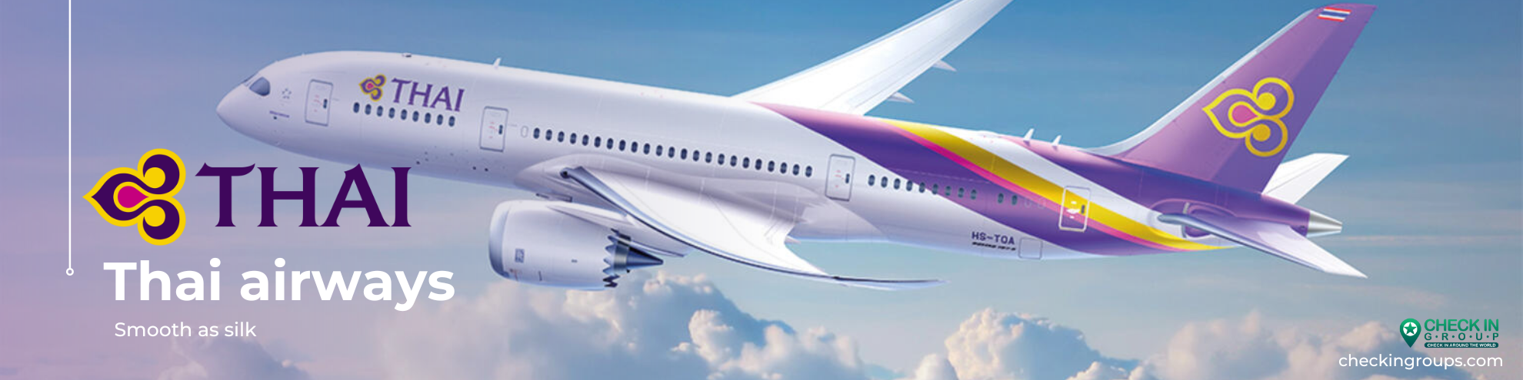07.30 น. พร้อมกันที่ ท่าอากาศยานสุวรรณภูมิ ณ อาคารผู้โดยสารขาออก (ระหว่างประเทศ) ชั้น 4 เคาน์เตอร์ D **สายการบิน THAI AIRWAYS INTERNATIONAL (TG)** โดยมีเจ้าหน้าที่จากทางบริษัทฯ คอยต้อนรับ และอำนวยความสะดวกแด่ท่าน

10.35 น. ✈เหินฟ้าสู่เซี่ยงไฮ้ ประเทศจีน โดยสายการบิน THAI AIRWAYS เที่ยวบินที่ TG664 (บริการอาหารและเครื่องดื่มบนเครื่อง 1)

15.50 น. เดินทางถึง **ท่าอากาศยานผู่ตง มหานครเซี่ยงไฮ้** “ นครปารีสแห่งตะวันออก ” ปัจจุบันเซี่ยงไฮ้เป็นศูนย์กลางอุตสาหกรรมที่ใหญ่ที่สุดของจีนแบ่งออกเป็น 2 เขต คือ เขตผู่ตงใหม่ และเขตผู่ซีเมืองเก่ากั้นโดยแม่น้ำหวงผู่ หลังผ่านพิธีการตรวจคนเข้าเมืองและรับสัมภาระเรียบร้อยแล้ว (เวลาประเทศจีนเร็วกว่าประเทศไทย 1 ชั่วโมง)

นำท่านสู่บริเวณ **หาดไว่ทาน** ตั้งอยู่บนฝั่งตะวันตกของแม่น้ำหวงผู่มีความยาวจากเหนือจรดใต้ถึง 4 กิโลเมตรเป็นเขตสถาปัตยกรรมที่ได้ชื่อว่า “พิพิธภัณฑ์สิ่งก่อสร้างหมื่นปีแห่งชาติจีน” ถือ เป็นสัญลักษณ์ที่โดดเด่นของนครเซี่ยงไฮ้

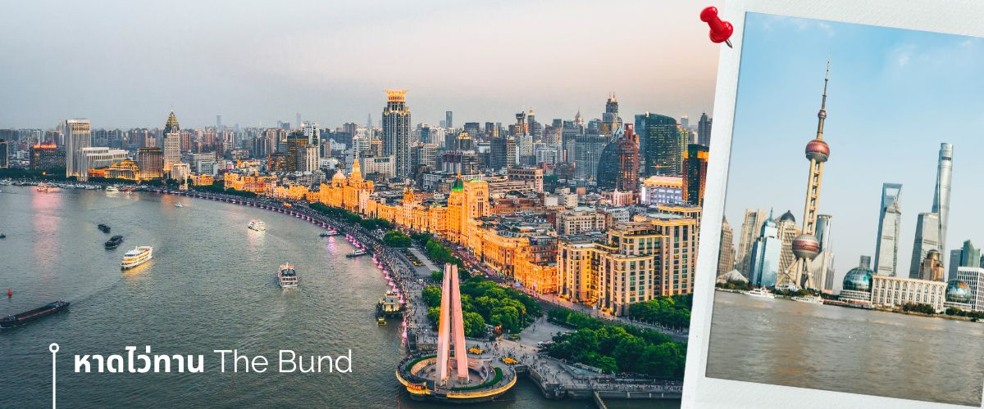**ค่ำ** 🍽 **รับประทานอาหารค่ำ ณ ภัตตาคาร (2)**

🛏 **พักที่ HOLIDAY INN EXPRESS HOTEL หรือเทียบเท่า ระดับ 4 ดาว**

|  |  |
| --- | --- |
| **วันที่สอง** | **เซี่ยงไฮ้-ซ่างเหรา(นั่งรถไฟความเร็วสูง)-หุบเขาเทวดาหวังเซียนกู่(พักในหมู่บ้าน)** |

**เช้า** 🍽 **รับประทานอาหารเช้า ณ ห้องอาหารโรงแรม (3)**

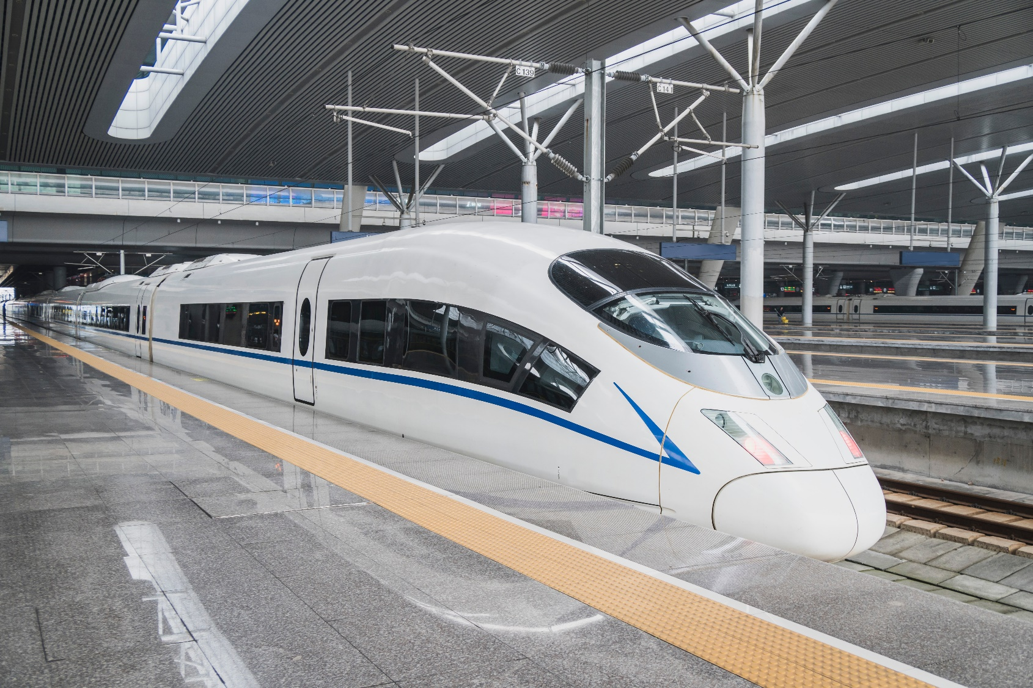**หลังอาหารเช้า นำท่านเดินทางสู่เมืองซ่างเหรา โดยรถไฟความเร็วสูง ใช้เวลาเดินทางประมาณ 3 ชั่วโมง**

**เที่ยง 🍽 รับประทานอาหารกลางวัน ณ ภัตตาคาร (4)**

ถึงแล้ว นำท่านชม **หุบเขาเทวดาหวังเซียนกู่ หมู่บ้านวั่งเซียน หรือหุบเขาเทวดา** สิ่งมหัศจรรย์ที่ถูกสร้างขึ้นมาด้วยธรรมชาติและมือของมนุษย์ เป็นหมู่บ้านที่มีประวัติความเป็นมายาวนานกว่าพันปี หมู่บ้านวั่งเซียนกู่ มีมาตั้งแต่สมัยราชวงศ์ฮั่นราวๆปี ค.ศ. 220 เป็นช่วงเริ่มต้นของยุคสามก๊ก ก็คือ จ๊กก๊ก วุยก๊ก และง่อก๊ก ที่นี่เคยเป็นที่อยู่อาศัยของเหล่านักพรตหรือนักบุญเลยเป็นชื่อที่หลายคนขนานนาม ว่าเป็น“ บ้านเกิดของผู้เป็นอมตะ ” หรือ “ หุบเขาเทวดา ” นั่นเอง ซึ่งเอกลักษณ์ความสวยงามของที่นี่ เป็นเหมือนสิ่งที่ผสมผสานระหว่างความสวยงามของธรรมชาติ กับอาคารบ้านเรือนของวัฒนธรรมจีนได้อย่างลงตัว ไม่แปลกเลยที่ที่นี่จะถูกจัดให้เป็นสถานที่ท่องเที่ยวระดับ 4A และในปี 2022 หวังเซียนกู่ก็ติดอันดับ 1 ใน 10 จุดชมวิวที่คนจีนในแอพ Douyin อยากมาเที่ยวกันมากที่สุด ช่วงเวลากลางคืน แสงไฟที่จัดแสดงได้เพิ่มความอลังการ ให้กับหมู่บ้านวั่งเซียนกู่มากขึ้นไปอีก

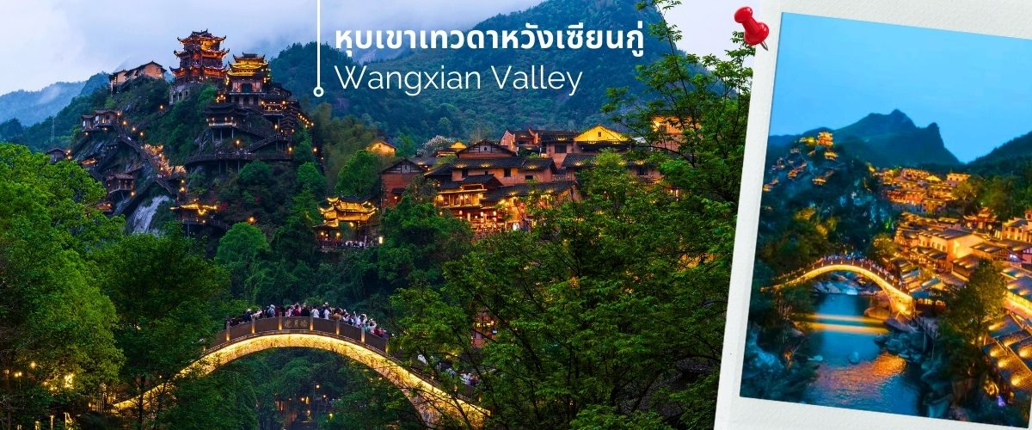**ค่ำ 🍽 รับประทานอาหารค่ำ ณ ภัตตาคาร (5)**

**🛏️นำท่านเข้าสู่ที่พัก พักที่เมืองช่างเหรา Wangxiangu Xiansu หรือเทียบเท่า**

|  |  |
| --- | --- |
| **วันที่สาม** | **หวงหลิง-หมู่บ้านโบราณ****(รวมกระเช้า)เมืองอู้หยวน-อู้หนี่โจว +ล่องเรือชมวิว** |

**เช้า** 🍽 **รับประทานอาหารเช้า ณ ห้องอาหารโรงแรม (6)**

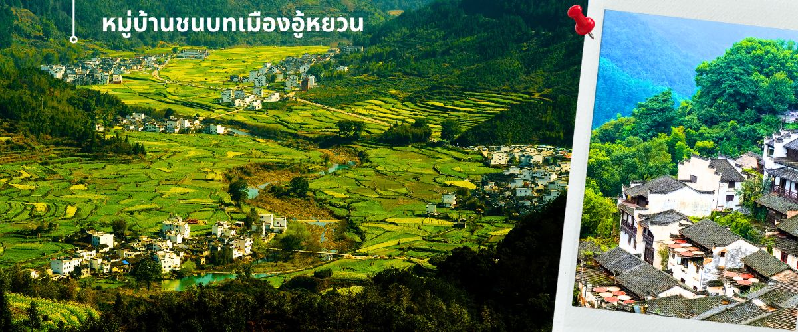นำท่านเดินทางสู่ **หมู่บ้านชนบทเมืองอู้หยวน** ใช้เวลาเดินทางประมาณ 1.30 ชั่วโมง “เมืองชนบท ที่งดงามที่สุดของประเทศจีน” เป็นเมืองที่ธรรมชาติกลมกลืนกับวิถีชาวบ้านที่เป็นอยู่อย่างเรียบง่ายได้อย่างลงตัว บ้านเก่าแก่ที่อนุรักษ์ไว้อย่างดี สีสันความงามจากธรรมชาติหมุนเวียนไปตามฤดูกาล ทำให้นักท่องเที่ยวได้สัมผัสบรรยากาศที่แตกต่างกันออกไป ตามแต่ฤดูที่มาเยือนเมืองอู้หยวนแห่งนี้ ซึ่งชาวบ้านยังคงใช้ชีวิตอย่างเรียบง่าย ใช้ชีวิตสบายๆ ริมสายน้ำ ในพื้นที่สีเขียวที่โอบล้อมด้วยภูเขา ด้วยความห่างไกลเมือง และข้อจำกัดเรื่องการเดินทางเข้าถึงในสมัยก่อน ช่วยปกป้องให้อู้หยวนยังคงรักษาธรรมชาติและวิถีชีวิตแบบดั้งเดิมไว้ได้ แม้ว่าปัจจุบันการเดินทางมาที่อู้หยวนจะสะดวกสบายขึ้นมาก และการพัฒนาก็เข้าถึงทุกหมู่บ้าน แต่โชคดีที่ผู้คนได้เรียนรู้แล้วว่า พวกเขาโหยหาและยังต้องการให้มีหมู่บ้านที่มีบรรยากาศแบบนี้อยู่ต่อไป ดังนั้น อู้หยวนจึงยังคงความบริสุทธิ์อยู่ได้ ภายใต้กระแสการพัฒนาสมัยใหม่ของจีน

**เที่ยง 🍽 รับประทานอาหารกลางวัน ณ ภัตตาคาร (7)**

นำท่านเดินทางสู่ **หมู่บ้านโบราณหวงหลิ่ง (รวมค่ากระเช้า) (ใช้เวลาเดินทางประมาณ 2 ชั่วโมง)** และนำท่านขึ้นกระเช้าสู่หมู่บ้านหวงหลิ่ง นับเป็นหมู่บ้านสวยที่สุด แห่งหนึ่งในเมืองอู้หยวน มณฑลเจียงซี มีประวัติศาสตร์ยาวนานกว่า 580 ปี สิบปีก่อนชาวบ้านกว่า 180 ครัวเรือน ได้ย้ายที่อยู่อาศัยออกไปจนเหลือเพียงแค่ 68 ครัวเรือน ทิ้งหมู่บ้านให้ว่างเปล่าจนแทบไม่เหลืออะไร เหลือเพียงแต่ที่นาและพื้นที่ว่างเปล่าเท่านั้น หมู่บ้านหวงหลิงได้เข้าร่วมโครงการ “ร่วมกันขจัดความยากจน” ซึ่งทำให้ชาวบ้านมีส่วนร่วมในการพัฒนาการท่องเที่ยว และกลายเป็นผู้ได้รับประโยชน์จากการพัฒนาการท่องเที่ยว ปัจจุบันหมู่บ้านโบราณกลายเป็นจุดชมวิวระดับ 4A ที่รับนักท่องเที่ยวได้มากถึง 30,000 คนต่อวัน คนในหมู่บ้านทำธุรกิจของตัวเองและสร้างรายได้ต่อหัวเพิ่มขึ้นจาก 3,500 หยวนเป็น 35,000 หยวน ในปีค.ศ. 2017 จำนวนนักท่องเที่ยวในหมู่บ้านหวงหลิงเกินหนึ่งล้านคน ที่นี่ได้กลายเป็นสถานที่ท่องเที่ยวยอดนิยมสำหรับการท่องเที่ยวในชนบท และได้สร้าง “หวงหลิงโมเดล” ของการ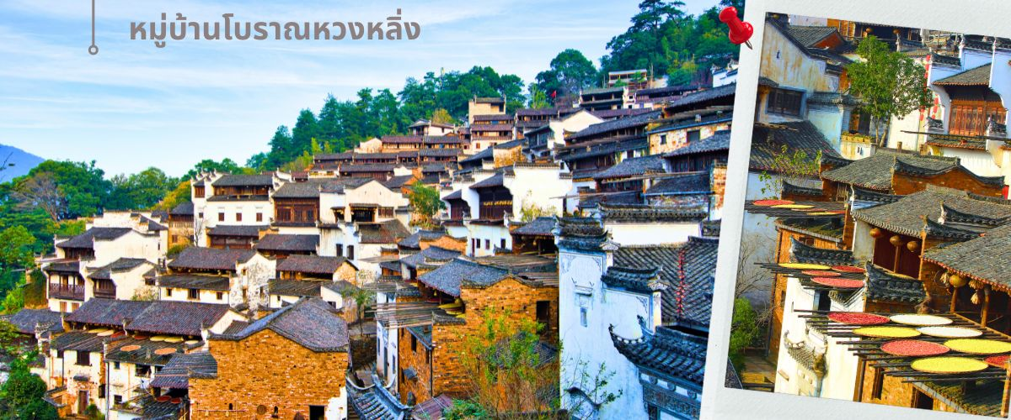ท่องเที่ยวในชนบทเพื่อขจัดความยากจน

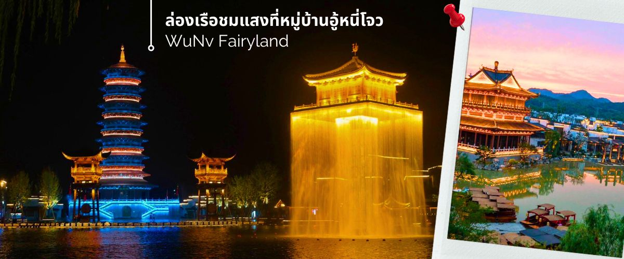จากนั้นนำท่านชมบรรยากาศยามค่ำคืนด้วยการ **ล่องเรือชมแสงที่หมู่บ้านอู้หนี่โจว** ล่องเรือสไตล์โบราณชมความตระการตาของแสง สี เสียง และดอกไม้ไฟสุดอลังการในยามค่ำคืน ณ อู้หนี่โจว รีสอร์ทในมณฑลเจียงซี แลนด์มาร์คแห่งใหม่ของประเทศจีน พื้นที่มากกว่า 250,000 ตารางเมตร โดยในพื้นที่จัดแสดงเรียกว่า WuNv Fairyland คุณจะได้รื่นรมย์ไปกับความงดงามของสถาปัตยกรรมสไตล์ฮุยโจวใหม่ ที่เรียงรายอยู่สองฟากฝั่ง ไม่ว่าจะเป็นเจดีย์ และอาคารโบราณ รวมถึงแสดงวัฒนธรรม ราวกับหลุดเข้าสู่เมืองในยุคโบราณ จุดเด่นของ WuNv Fairyland คือ การแสดงแสงไฟที่สวยงามตระการตา และดอกไม้ไฟในคืนวันเสาร์ที่ตระการตา ส่องสว่างราวกับเป็นดินแดนแห่งความฝัน

**ค่ำ 🍽 รับประทานอาหารค่ำ ณ ภัตตาคาร (8)**

**🛏️นำท่านเข้าสู่ที่พัก พักที่เมืองอู้หยวน WUYUAN GINLU HOTEL หรือเทียบเท่า**

|  |  |
| --- | --- |
| **วันที่สี่** | **เมืองอู้หยวน-เซี่ยงไฮ้(นั่งรถไฟความเร็วสูง)-สตาร์บัค -สวนอวี้หยวน-ตลาดเฉิงหวังเมี่ยว-ถนนนานกิง** |

**เช้า** 🍽 **รับประทานอาหารเช้า ณ ห้องอาหารโรงแรม (9)**

**หลังอาหารเช้า นำท่านเดินทางสู่มหานครเซี่ยงไฮ้ โดยรถไฟความเร็วสูง ใช้เวลาเดินทางประมาณ 3 ชั่วโมง**

**เที่ยง 🍽 รับประทานอาหารกลางวันที่ภัตตาคาร (10)**

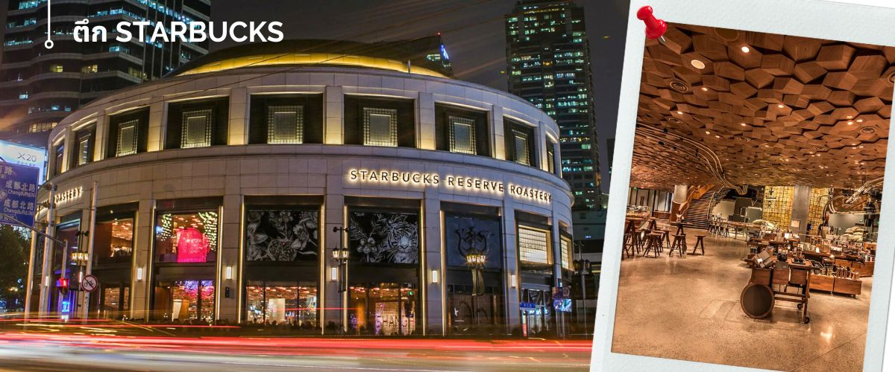นำท่านสู่ **ตึก STARBUCKS** สาขาใหม่ที่นครเซี่ยงไฮ้ มาพร้อมกับความยิ่งใหญ่อลังการ ครองตำแหน่ง สตาร์บัคส์ที่สวยที่สุดในโลก ซึ่งได้ทำการเปิดตัวไปเมื่อวันที่ 6 ธันวาคม 2560 มีเนื้อที่ใหญ่โตถึง 2,787 ตารางเมตร ด้านบนของร้านตกแต่งด้วยแผ่นไม้รูปหกเหลี่ยมซึ่งเป็นงานแฮนด์เมดจำนวน 10,000 แผ่น และที่ตั้งตระหง่านอยู่กลางร้านคือถังคั่วกาแฟทองเหลืองขนาด 40 ตัน สูงเท่าตึก 2 ชั้น ประดับประดาด้วยแผ่นตราประทับแบบจีนโบราณมากกว่า 1,000 แผ่น ซึ่งบอกเล่าเรื่องราวความเป็นมาของสตาร์บัคส์

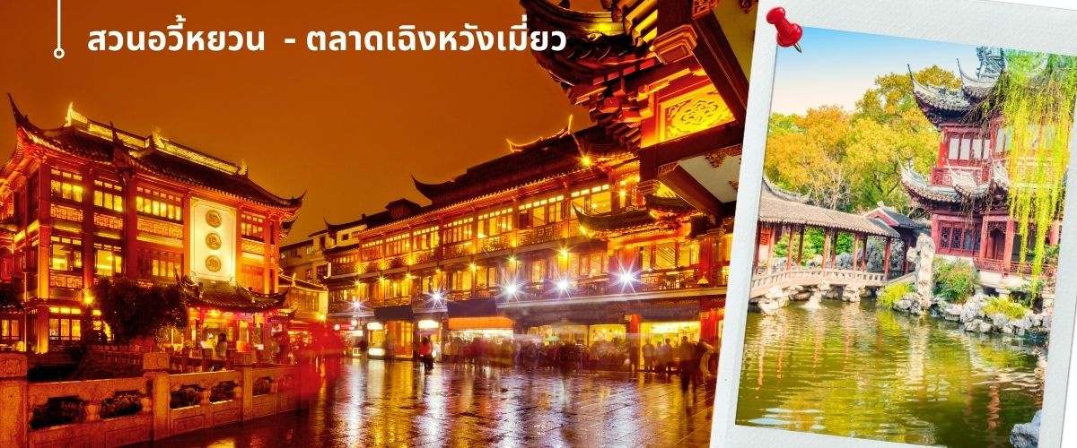นำท่านเดินทางสู่ **สวนอวี้หยวน** เป็นสวนที่ตกแต่งตามสไตล์จีน มีต้นไม้และดอกไม้นานาชนิดที่จัดเรียงไว้อย่างสวยงามและเป็นระเบียบ มีศาลาที่ตั้งอยู่ใจกลางน้ำ ร้านขายของต่างๆ มีมุมสวยๆให้ได้ถ่ายรูปมากมาย และยังได้สัมผัสวัฒนธรรมความเป็นเมืองจีนที่แท้จริง ภายในสวนยังมีร้านค้าและร้านอาหารมากมายที่สามารถชิมอาหารจีนหลากหลายเมนูและช้อปปิ้งสินค้าต่างๆ ได้ จากนั้นนำท่านสู่ **ตลาดเฉิงหวังเมี่ยว** เป็นศูนย์รวมสินค้า และอาหารพื้นเมืองที่แสดงถึงเอกลักษณ์ของชาวเซี่ยงไฮ้ซึ่งมีการผสมผสานระหว่างอดีตและปัจจุบันได้อย่างลงตัว ซึ่งเป็นย่านสินค้าราคาถูกที่มีชื่ออีกย่านหนึ่งของนครเซี่ยงไฮ้ ให้ท่านอิสระช้อปปิ้งตามอัธยาศัย

จากนั้นนำท่านช้อปปิ้งย่าน **ถนนนานจิง** ศูนย์กลางสำหรับการช้อปปิ้งที่คึกคักมากที่สุดของนครเชี่ยงไฮ้ รวมทั้งห้างสรรพสินค้าใหญ่ชื่อดังกว่า 10 ห้าง และช้อปปิ้ง **ร้าน POP MART**

**ค่ำ** 🍽 **รับประทานอาหารค่ำที่ภัตตาคาร (11) เมนูพิเศษ ไก่ขอทาน**

🛏 **พักที่ SHANGHAI HOLIDAY INN EXPRESS HOTEL หรือเทียบเท่า**

|  |  |
| --- | --- |
| **วันที่ห้า** | **วัดพระหยกขาว-ช้อปปิ้งห้างเอ้าท์เล็ต-ส่งออกสนามบิน (TG665 / 17.20-21.15)** |

**เช้า** 🍽 **รับประทานอาหารเช้า ณ ห้องอาหารโรงแรม (12)**

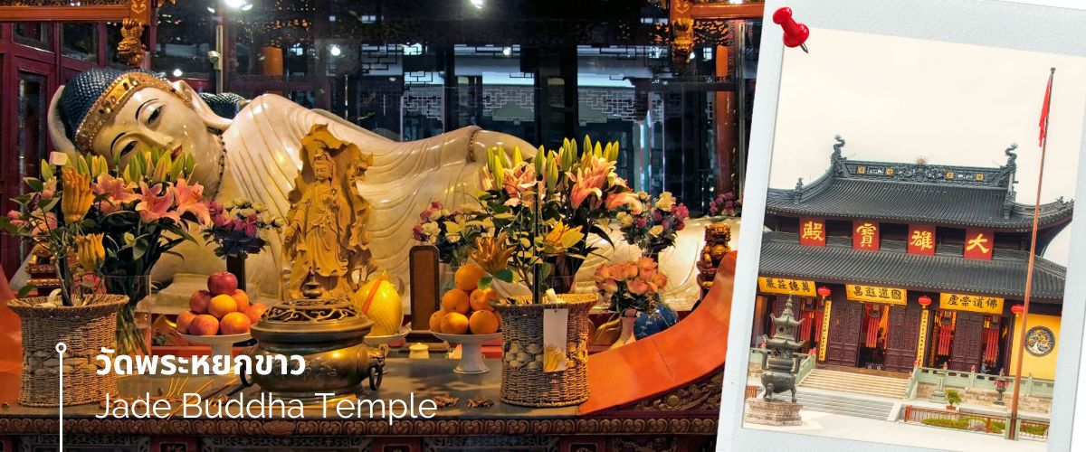นำท่านชม **วัดพระหยกขาว** เป็นวัดที่มีชื่อเสียงมากที่สุดในเมืองเซี่ยงไฮ้ ซึ่งเป็นที่รู้จักจากพระพุทธรูปสององค์ที่สร้างขึ้นจากหยกทั้งแท่ง องค์พระพุทธรูปปางนั่งมีความสูง 190 เซนติเมตร และ หุ้มด้วยเพชรพลอย หิน มโนรา และ มรกต และองค์พระพุทธรูปปางไสยาสน์ มีความยาว 96 เซนติเมตร นอนเอียงด้านขวาและหนุนพระเศียรด้วยพระหัตถ์ขวา ถือเป็นวัดที่มีทั้งชาวจีนและนักท่องเที่ยวเดินทางมาสักการบูชาตลอดทั้งวันจากนั้น

**เที่ยง 🍽 รับประทานอาหารกลางวันที่ภัตตาคาร (13)** **เมนูพิเศษ..เสี่ยวหลงเปา**

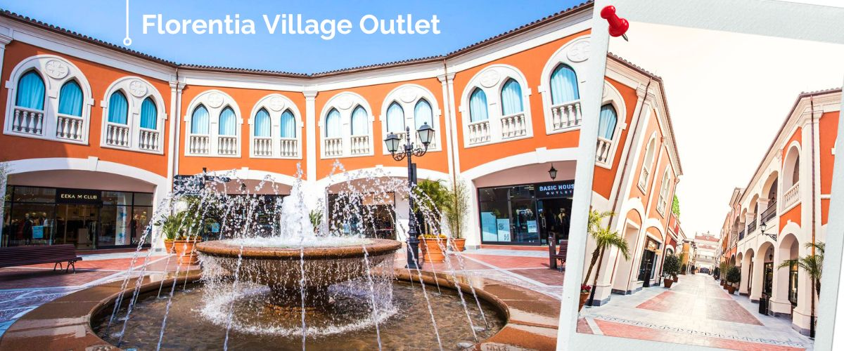นำท่านอิสระช้อปปิ้ง **Florentia Village Outlet** ห้างเอ้าท์เล็ตขนาดใหญ่ที่รวบรวมเคาน์เตอร์แบรนด์ชั้นนำต่างๆมากมายให้ท่านเลือกช้อปปิ้งไม่ว่าจะแบรนด์ BALENCIAGA,GUCCI,BALENCIAGA, GUCCI, GUESS ,PRADA ,SAINTLAURENT PARIS,BURBERRY, ADIDAS ,CONVERSE และอีกมากมาย ให้ท่าน ช้อปปิ้ง เป็นของฝากแก่ญาติสนิท มิตรสหาย และที่นี่เป็นมากกว่าการช้อปปิ้ง เพราะที่นี่มีเมืองจำลองในอิตาลีที่มีลำคลองและเรือกอนโดลาและสถาปัตยกรรมยุโรปคลาสสิกจำลองสามารถถ่ายรูปเช็คอินสไตล์ยุโรปได้อีกด้วย

**สมควรแก่เวลา นำท่านเดินทางสู่สนามบิน เพื่อเตรียมตัวเดินทางกลับกรุงเทพฯ**

**17.20 น.** **✈**ออกเดินทางสู่ **กรุงเทพฯ** **โดย THAI AIRWAYS INTERNATIONAL เที่ยวบินที่ TG665**

**(บริการอาหารและเครื่องดื่มบนเครื่อง) (14)**

**21.15 น. เดินทางถึง** **กรุงเทพฯ** โดยสวัสดิภาพ พร้อมความประทับใจ



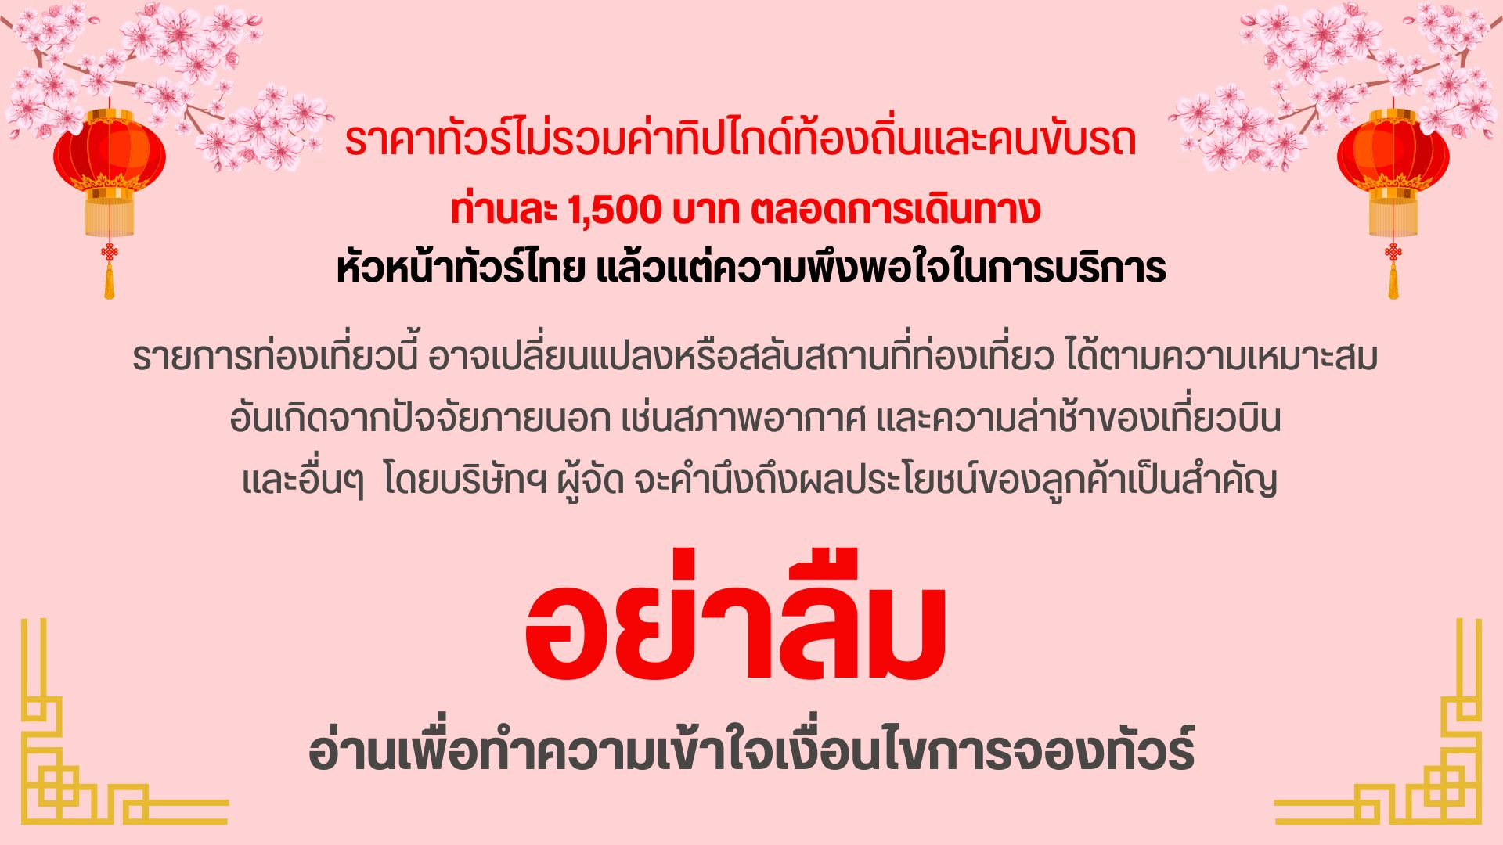

|  |  |  |
| --- | --- | --- |
| อัตราค่าบริการ | | |
| วันที่เดินทาง | **ห้องเตียงคู่ นอน 2-3 ท่าน**  **เด็กมีเตียงพัก 3 ท่าน** | **พักเดี่ยว** |
| กุมภาพันธ์ 2568 | | |
| 19-23 กุมภาพันธ์ 2568 | **36,899 บาท** | **5,900 บาท** |
| มีนาคม 2568 | | |
| 05-09 มีนาคม 2568 | **36,899 บาท** | **5,900 บาท** |
| 19-23 มีนาคม 2568 | **36,899 บาท** | **5,900 บาท** |
| 26-30 มีนาคม 2568 | **38,899 บาท** | **5,900 บาท** |
| เมษายน 2568 | | |
| 16-20 เมษายน 2568 | **40,899 บาท** | **5,900 บาท** |
| 30 เมษายน -04 พฤษภาคม 2568 | **38,899 บาท** | **5,900 บาท** |
| พฤษภาคม 2568 | | |
| 21-25 พฤษภาคม 2568 | **36,899 บาท** | **5,900 บาท** |
| ราคาเด็กอายุไม่ถึง 2 ขวบ = INFANT 6,000 บาท | | |

